ỦY BAN NHÂN DÂN  XÃ TÁNH LINH  Số: /TB-UBND | CỘNG HÒA XÃ HỘI CHỦ NGHĨA VIỆT NAM  Độc lập – Tự do – Hạnh phúc  Tánh Linh, ngày tháng năm 2026

THÔNG BÁO
Tham gia Cuộc thi trực tuyến tìm hiểu pháp luật
lần 2 năm 2026 trên địa bàn tỉnh Lâm Đồng

Thực hiện Thông báo số 23-TB/BTC ngày 17/6/2026 của Ban tổ chức cuộc thi trực tuyến tìm hiểu pháp luật trên địa bàn tỉnh Lâm Đồng về Tổ chức Cuộc thi trực tuyến tìm hiểu pháp luật lần 2 năm 2026 trên địa bàn tỉnh Lâm Đồng (gọi tắt là Cuộc thi). Ủy ban nhân dân xã Tánh Linh thông báo và phát động tham gia Cuộc thi với các nội dung sau:
1. Thời gian tổ chức: 20 ngày, từ ngày 18/6/2026 đến ngày 08/7/2026.
2. Hình thức dự thi:
- Cuộc thi được tổ chức dưới hình thức Trực tuyến tại địa chỉ: https://pbplldtimhieuphapluattt.lamdong.gov.vn hoặc quét mã QR của Cuộc thi:

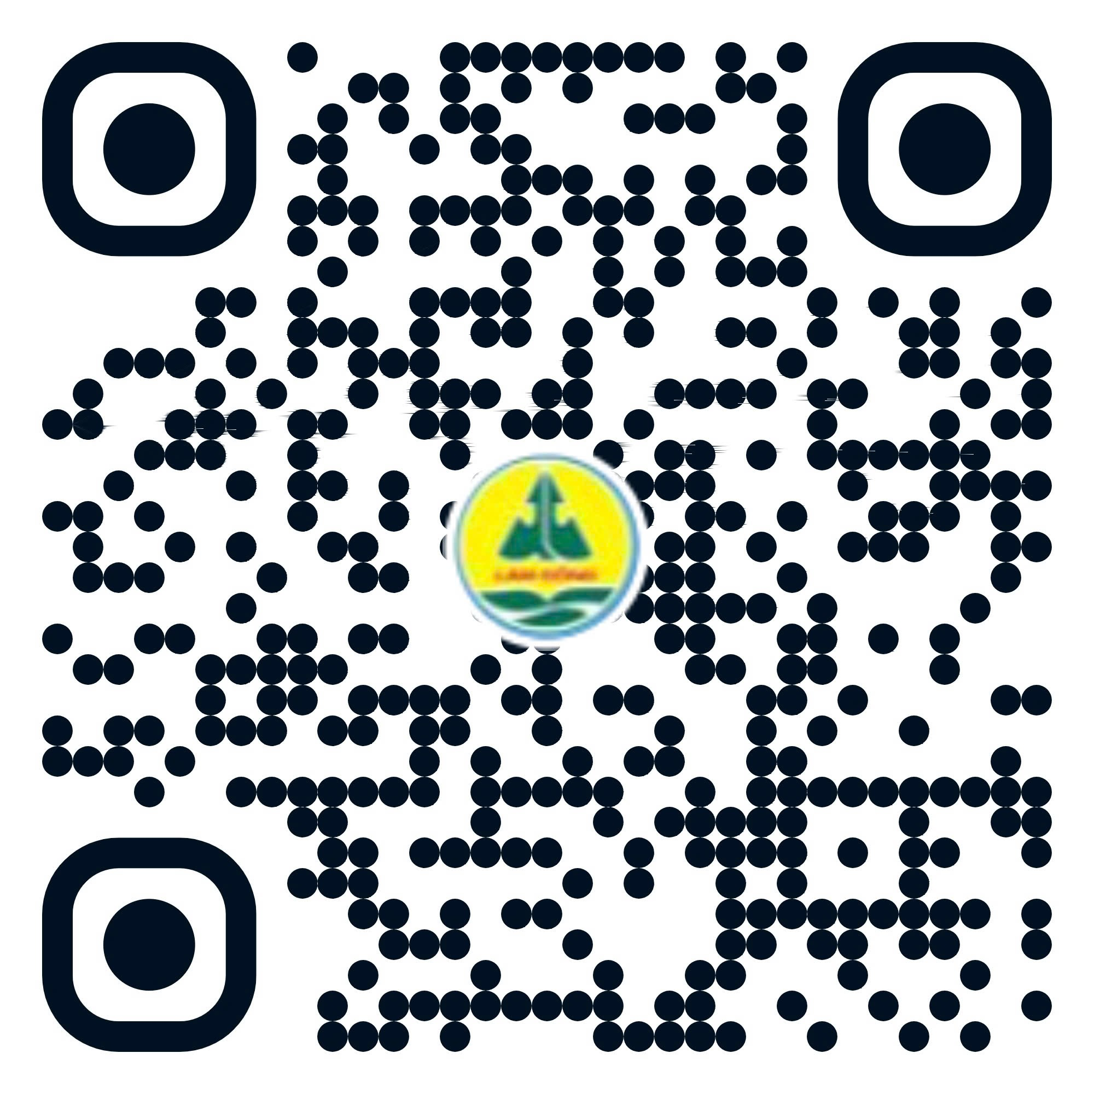
3. Nội dung thi:
- Luật Bảo vệ bí mật Nhà nước số 117/2025/QH15 (sửa đổi); -
- Luật An ninh mạng số 116/2025/QH15;
- Luật Tiết kiệm, chống lãng phí Luật số 110/2025/QH15;
- Luật Giám định Tư pháp sửa đổi số 56/2020/QH14;
(Kèm theo Thể lệ Cuộc thi trực tuyến tìm hiểu pháp luật đợt 2 năm 2026 trên địa bàn tỉnh Lâm Đồng)
4. Đối tượng tham gia:
- Cán bộ, công chức, viên chức, người lao động;
- Chiến sỹ lực lượng vũ trang;
- Học sinh, sinh viên;
- Nhân dân trên địa bàn xã Tánh Linh nói riêng và tỉnh Lâm Đồng nói chung.
5. Yêu cầu thực hiện:
- Thường trực UBMTTQ Việt Nam xã và các tổ chức chính trị xã hội (Đoàn Thanh niên, Hội Phụ nữ, Hội Cựu chiến binh, Hội Nông dân) phối hợp tuyên truyền, vận động đoàn viên, hội viên, nhân dân tham gia.
- Các cán bộ, công chức, viên chức, người lao động thuộc UBND xã gương mẫu, tích cực tham gia và vận động gia đình, người thân hưởng ứng Cuộc thi.
- Các trường học trên địa bàn xã phát động rộng rãi học sinh, sinh viên tích cực tham gia.
UBND xã Tánh Linh đề nghị toàn thể cán bộ, công chức, viên chức, lực lượng vũ trang, học sinh, sinh viên và Nhân dân trên địa bàn tích cực hưởng ứng, tham gia Cuộc thi, góp phần nâng cao hiểu biết pháp luật và xây dựng đời sống pháp lý lành mạnh, văn minh./.
Nơi nhận:  - TT. Đảng ủy xã;  - TT. HĐND xã;  - TT. UBMTTQVN và các  tổ chức chính trị-xã hội xã;  - CT, các PCT UBND xã;  - CVP HĐND và UBND xã;  - Các phòng chuyên môn thuộc UBND xã;  - Công an xã;  - Quân sự xã;  - Các Trường học thuộc UBND xã;  - Trưởng các thôn trên địa bàn xã;  - Lưu: VT, Nữ ( ). | CHỦ TỊCH  Nguyễn Thiêm

